出國報告（出國類別：考察）

赴美觀摩防制人口販運業務報告

服務機關：內政部入出國及移民署
姓名職稱：張組長素紅、王專員嘉偉、黃專員嘉琪
派赴國家：美國
出國期間：97年09月20日至09月30日
報告日期：97年11月25日

摘要
本考察團此行與美方機關及NGO組織之相關人員進行深入的意見交流，瞭解美國政府防制人口販運實際的運作情形及面臨的問題，對NGO組織提供被害人庇護服務等工作有更全面性瞭解，並作為我國庇護安置處所設置之借鏡，藉由本次考察與美方機關及NGO組織交換人口販運的最新資訊，建立彼此間的信賴友好關係。

目次
- 目的……………………………………………………………… 3
- 過程……………………………………………………………… 3
（一）CAST（Coalition to Abolish Slavery and Trafficking）………………… 3
（二）移民及海關執法局（Immigration & Customs Enforcement）、收容與遣返
中心（Detention and Deportation Office）…………………………… 4
（三）國務院監督及打擊人口販運辦公室（The U.S. Department of State,
Office to Monitor and Combat Trafficking in Persons）………………… 6
（四）國土安全部（Department of Homeland Security, DHS）……………… 8
（五）Cyber Crime Center………………………………………………… 9
（六）Boat People SOS…………………………………………………… 10
（七）公民及移民局紐約市地區分局（The New York District Office, USCIS）… 11
（八）Safe Horizon………………………………………………………… 12
- 心得及建議……………………………………………………… 14
- 附錄
（一）照片……………………………………………………………… 16
（二）行程表…………………………………………………………… 24

一、考察目的
美國2000年通過「人口販運被害人保護法」，鑒於美國對於人口販運被害人保護已行之有年，藉由考察洛杉磯、華盛頓及紐約，學習先進國家的被害人保護措施、行政單位與社區機構的組織合作串連經驗，汲取防制人口販運成功案例，了解其政策規劃及執行實務，以提升我國防制人口販運整體作為。
二、考察過程
本次考察行程拜會之美方機關與NGO組織計有：（一）洛杉磯：CAST（Coalition to Abolish Slavery and Trafficking）、移民及海關執法局（Immigration & Customs Enforcement）、收容與遣返中心（Detention and Deportation Office）、；（二）華盛頓：國務院監督及打擊人口販運辦公室（The U.S. Department of State Office to Monitor and Combat Trafficking in Persons）、國土安全部（Department of Homeland Security, DHS）、Cyber Crime Center及Boat People SOS；（三）紐約：公民及移民局紐約市地區分局（The New York District Office, USCIS）及Safe Horizon等。
本次參訪拜會上開美方機關與NGO組織時，除獲得渠等熱切接待外，各單位多就成立緣起、組織架構、職掌業務、績效成就等進行簡報，會後雙方就相關議題晤談並交換意見，針對美方之相關制度、措施及程序等，獲得較深入之瞭解。因此，本次赴美考察所獲良多，堪稱圓滿順利。茲將美方各該機關與NGO組織向本考察團所作簡報及交流意見整合說明如下：
（一）CAST「廢除奴役與人口販運聯盟」Coalition to Abolish Slavery and Trafficking簡稱為「CAST」：
本考察團於22日拜訪CAST，由其執行長Kay Buck接待，並由資深社工督導Heather Moore就人口販運被害人保護安置收容進行詳盡簡報。CAST成立於1998年，是起因於1990年美國加州爆發一件惡名昭彰的案子「El Monte血汗工廠」，資方以不當債務的拘束方式，逼迫72名的泰籍成衣廠工人成為奴隸工人長達七年的時間。為了幫助這些被逼強迫工作而不見天日的人口販運被害人，使其得到庇護、醫療照護、語言訓練等服務，促成了CAST的成立，也使美國開始重視人口販運議題，並於2000年制定了人口販運被害人保護法(TVPA)。
CAST是美國第一個專為人口販運被害人所成立的機構與庇護所。1999年開始提供個案服務。2003年，CAST也成立法務部門，為人口販運受害人提供法律服務，並也同時展開政策建言、研究訓練等工作，期望藉此能照顧與提升人口販運被害人的權益。CAST的資深社工督導Heather Moore也提及必須讓被害人了解庇護所對他的意義是在保護他的，讓他自己願意住在裡面，這對被害人才安全，也越讓庇護所能發揮應有的功用。
本考察團特別提問：美國未有專法(TVPA)前，如何處理人口販運問題？使我方更加瞭解美國處理人口販運議題的作為與機制。美國在未有專法前，美國是以憲法修正案第13條保護黑奴的規定來作為法源依據處理人口販運問題，但有感於憲法修正案已是19世紀時期的法律，實難以有效打擊人口販運犯罪與維護人口販運被害人權益，才制定了專法(TVPA)。此與我國處境頗有雷同，足為我國之借鏡，因我國關於人口販運議題的法律，散見於入出國及移民法、刑法等，為使防制人口販運與保護人口販運被害人工作更加周延，故本署已與法務部研議了「防制人口販運專法」(草案)與「跨國境人口販運防制及被害人保護法」(草案)，以完善相關法制及保護措施，並有效遏阻人口販運犯罪發生。
在參訪CAST的過程中，藉由本參訪考察團的提問與對方的說明、互動，也使本次參訪對美國人口販運防制與被害人庇護服務等工作有更全面的瞭解，對我國人口販運防制與保護受害人的工作頗有助益。
（二）移民及海關執法局洛杉磯分局（Immigration & Customs Enforcement，簡稱ICE）、收容與遣返中心（Detention and Deportation Office）
考察團22日下午前往ICE洛杉磯分局，由助理分局長Frank E.Johnston與督導Tracy J.Cormier接待，並由Johnston進行業務簡報，藉以瞭解該局主要業務。美國移民及海關執法局正式成立於2003年3月1日，是國土安全部中最龐大的調查組織，其第一線值勤員警均依法佩帶槍枝，負責防衛邊境之疏漏及保護經濟、交通運輸與國家基礎建設之安全。其組織編制係由4個執法單位及數個幕僚單位所組成，分述如下：
- 情報處(Office of Intelligence)：為ICE與DHS搜集、分析，並發布應變與決定策略所需之情報資料。
- 收容遣送執行處(Office of Detention and Removal Operation)：依美國移民法執行不法外國人之遣返出境以確保國家及人民之安全。
- 調查處(Office of Investigation)：調查範圍包括國內與國際間的違法行為，包含：人口走私與交易販運、毒品、武器以及所有其他違禁品的走私行為等。
- 聯邦保護局(Office of Federal Protective Service)：維安並確保環境安全，減少針對國內8,800個聯邦組織可能遭受的威脅。
洛杉磯分局是ICE全國最大的分局，南加州與內華達州皆為其轄區，美國的人口販運被害人來自不同國家，由於美墨邊境甚長，故以來自墨西哥佔最大宗，業務量也最繁重。墨西哥偷渡至美的費用須要兩千美元，中南美則為一萬美元，亞洲則為五萬美元，人蛇集團除了偷渡費用外，還會恐嚇勒索偷渡者及家人更多錢。美墨的漫長邊境，使得執法上有相當的困難，在邊境上只有所謂的監控點，在關口對合法入境者嚴格審查證件，而每個監控點間距離數十公里以上，形同無設防，只能仰賴入境後的查緝。
Johnston亦介紹若干人口販運案例，提及人蛇集團越來越組織化、專業化，也裝備相當好的武器，且以地點分類被害人，有不同的分工，用各種不同的手段控制被害人，如扣留証件、集中營管理、暴力、設柵欄圍居並裝置監視錄影器等，控制被害人的手段除暴力脅迫外，還有以宗教的心理控制，例如洛杉磯分局不久前偵破的人口販運被害人來自瓜地馬拉，即受到人口販子以巫術控制。絕大多數的人蛇集團與被害人都是同文同種，且人蛇集團在被害人家鄉多半具有相當惡勢力，會威脅被害人不得作證，否則回到家鄉也不會有好日子過，所以若不能一次將人蛇集團鏟除，仍將遺留許多問題。最後Johnston向本團介紹了人口販運被害人可以申請T-VISA，以獲得移民居留的資格。
Johnston接著帶領本團至同大樓ICE的收容與遣返中心（Detention and Deportation Office），由其代理主任Eric Saldana接待與簡報。「收容與遣返中心」只負責洛杉磯分局轄區內非法移民的進出記錄與處理，僅提供暫時的停留，最多只能12小時，即需送至收容所。
收容所有1400個床可供使用，必要時還能調集2000個床位。而非法移民在送至收容所前，必須留下指紋記錄與簡易醫療檢查。醫療包含X光檢驗，而X光的判讀是傳送至馬里蘭州處理，4小時內即可收到結果，此一措施對群聚之防疫或對收容人的健康與醫療照護有相當之幫助。
代理主任Eric Saldana也提及目前美國對非法移民在居留與收容的處理上，採取較高人權標準，因為非法移民是違反行政法，而不是刑事法，不可將之視為一般的犯罪者處理，而要有適當的醫護措施。另外，由於收容所需的費用頗高，ICE為節省經費也發展出其它替代方案，若非法移民是有暴力犯罪前科，則須強制收容，但若沒有犯罪前科，則可以不予強制收容，這個替代方案的計畫名為集中監管計畫(ISAP)，若非法移民者有親友在美國，則可以依此計畫改採限制住所或配帶電子監控儀器與GPS系統監控即可。ISAP這個計劃可以舒緩收容的壓力，因為床位畢竟有限，也可節省收容管理的人力與經費，目前為止，限制住所的收容人回到法院的報到率都很高，並沒有重大逃亡事件發生。
另外，美國也將收容人分為三級(詳附件)，依危險程度分別收留，最高危險程度者像是綁架、縱火等犯罪前科，次高者如竊盜、誤殺等前科，最低危險程度者像是酒醉駕駛等，這三級要分別收容。
而在受收容人之財物管理方面，將會先清點其所有物品，代為保管；留置室則儘量以受收容人的舒適、安全為原則；在受收容人通訊方面，則都有監聽措施，但會事先告知受收容人電話、通信等已被監聽，但除受收容人之法律文件會檢查是否夾帶違禁品外，不會受到監視檢閱；宗教方面，不管宗教信仰為何，皆保障其宗教自由；在新聞媒體的採訪方面，若有影響安全、秩序之虞，ICE有保留准駁的裁量權，且採訪過程中，須注重受收容人之隱私；來訪視受收容人的個人或團體，也都須先接受身分的查驗。
（三）國務院監督及打擊人口販運辦公室（US Dept. of State, Trafficking in Persons Office, TIP）
本團24日上午由我國駐美代表處董副代表陪同前往美國在台協會，與國務院監督與打擊人口販運辦公室的官員Ms.Abraham Y.Lee及Ms.Gayatri A.Patel會談，由於正值聯合國大會開會期間，國務院監督與打擊人口販運辦公室的首長Mark Lagon大使先生與評鑑報告撰寫人資深官員Mark Taylor兩人皆在紐約市，故由Ms.Gayatri A.Patel為考察團進行簡報。
美國在2000年專法(TVPA)通過後，根據專法的要求，布希總統成立了跨部門的打擊人口販運聯合工作小組。這個工作小組由國務卿主持，並由司法部長、勞工部長、衛生與公眾服務部長、中央情報局局長、行政管理與預算局局長和美國國際開發署署長等組成，國務院也成立監督與打擊人口販運辦公室，聽從工作小組的指示，負責一切實務運作。此外，該辦公室還負責編寫人口販運問題的報告和分析，協調防制人口販運和保護受害人的國際事務，並負責與NGO和國際組織的聯繫，其他聯邦機構也向打擊人口販運辦公室派遣有關人員，以加強部門間的協調並協助監督與打擊人口販運辦公室運作。
Ms.Gayatri A.Patel表示，根據美國法律，人口販運分為兩大類，即勞力剝削與性剝削。關於被害人保護，最重要的是被害人的辨識，目前美國政府認為與NGO合作，仍是最佳策略，因NGO團體對此議題已有多年的努力，專業程度不遜於政府機構，並能節省經費；再來，被害人通常較少主動報案，且擔心自己屬於非法移民的身份而遭到遣返，故對政府部門有所畏懼或戒心，此時，若能由NGO人員陪同，將能事半功倍。此外，也要積極訓練政府相關部門人員加強被害人辨識，如：司法體系的警察與檢察官等，因為人口販運與偷渡問題間存有許多灰色地帶，須有良好訓練的專業人員才能有效鑑別被害人，最好能在一些所謂的重點防制區(像是紅燈區等)派駐人員，一旦發現這些潛藏的受害人就立即與NGO或社工人員合作，將辨識與保護工作儘可能做到完善。
在起訴人蛇集團方面，被害人的證詞是非常重要的，可是被害人通常不願作證，美國政府認為目前最好的辦法是指派受過專業訓練的特定社工或NGO人員，從保護安置階段就一路陪同被害人直到偵審或訴訟程序完結，這些社工人員可以輔導被害人與安定他們心情，使其配合作證與協助司法調查。
另外，美國政府在預防人口販運方面，亦積極對外籍勞工加強宣導，強調他們的權益，也鼓勵他們若遇到不法的對待要勇於出面報案，同時，美國政府也增強公眾教育，強調人權。在政策實際作為上，美國政府不但強化國內的處罰規定，也擴及到海外管轄權，意即若美國人到國外的性觀光行為，也將受到美國司法追訴及審判。
本考察團團長張組長素紅就我國執行防制人口販運情形與美方意見交流，美方對於我國已研議「人口販運防制法」，將於11月送交立法院審查，表示期待與讚許，並肯定我國對於防制人口販運與保護被害人所作出的努力與貢獻，美國也衷心盼望能與世界各國共同合作打擊人口販運之不法行為，以維護人權。
（四）國土安全部（Department of Homeland Security, DHS）
本團24日下午前往美國國土安全部移民暨海關執法局(ICE)總部，由該局國際事務處亞洲區主任Andy Yu接待，並由資深專員Johnny An為考察團進行簡報。在911事件後，美國為加強反恐力量，整合了22個主管安全、情報、調查及移民的聯邦機構，成立美國國土安全部，轄下共有7個單位：移民暨海關執法局(ICE)、海關邊境保護局(CBP)、運輸安全局(TSA)、公民移民服務局(CIS)、聯邦急難管理局(FEMA)、美國秘勤局、美國海岸巡防局。
公民移民服務局(CIS)負責有關簽證、難民、移民等工作；聯邦急難管理局(FEMA)負責處理天然災害、恐怖主義等工作；運輸安全局(TSA)負責機場、海港、飛航安全管制等；海關邊境保護局(CBP)負責海關、入境巡邏等；美國海岸巡防局負責巡防美國沿海，也是美國軍力的一部份；美國秘勤局負責總統、各政要的人身安全維護。
資深專員Johnny An表示國土安全部為美國僅次於國防部的最大政府部門，其中又以移民暨海關執法局(ICE)最大，是國土安全部最主要的調查主體，有兩千多名成員，每年總經費大約有360億元，擔負最多的任務，亦為美國打擊人口販運最重要的執法機構，除美國本土外，也在世界各地設有據點，目前計有「收容與遣返作業處」(Office of Detention and Removal Operations)、調查處(Office of Investigation)、法務處(Office of Principal Legal Advisor)、專業責任處(Office of Professional Responsibility)、國際事務處(Office of International Affairs)、情報處(Office of Intelligence)等單位。
調查處簡稱(OI)負擔最主要的調查工作，舉凡違反移民法、走私、販毒、詐欺、軍火、高科技武器運輸管制，皆為其職掌範圍。而人口販運犯罪之調查則由調查處「重點設施與偽造調查組」(Critical Infrastructure and Fraud Investigations)負責承辦。由於移民暨海關執法局(ICE)的業務範圍可謂包山包海，所以和其業務相關的其它單位都簽有合作的備忘錄，例如：FBI或緝毒組發現有販毒的案件，會通知ICE共同合作在海關就將疑犯攔截下來。
此外，移民暨海關執法局(ICE)目前正在擴展駐外單位，在39個國家設有50個辦公室，設有安全聯絡官，負責有關人口販運、洗錢、反恐、查緝走私與獵獸行動(Operation Predator打擊戀童性觀光)的跨國合作；與我國警政、移民署等單位密切聯繫的特派員Mr.Tatum King即為ICE國際事務處派駐香港負責總領台、港、澳相關事務的國土安全聯絡官(Homeland Security Attache)。
（五）Cyber Crime Center：ICE調查處網路犯罪中心，簡稱為「C3」，本團在拜會ICE總部後，隨即前往拜會調查處的網路犯罪中心(C3)，並由該中心之資深幹員Michael J.Warner負責接待與為考察團進行簡報。
網路犯罪中心(C3)下設有3科：兒童剝削科、電腦鑑識科、網路犯罪科。其主要任務為資訊管理、訓練、及調查與保護。該中心設主任1人，科長3人，國家專案管理7人，犯罪研究官1人及海內外幹員220人。
網路犯罪科負責調查毒品走私、偽變造文件及身分證、詐欺案件及違反智慧財產權案件、金融犯罪、非法販運武器，非法出口戰略或管制物資、販運毒品(包括違禁藥品)、一般走私(包括販賣被盜藝術品和古董、違反瀕危物種法案等)與國際洗錢等。
兒童剝削科負責成立全球網路特殊執行小組(Virtual Global Task Force)、網路獵獸行動(Operation Predator)及設立國家兒童受害人身分系統(National child Victim Identification System)並查緝擁有、製造和分銷兒童色情圖像的不法行為。
兒童剝削科負責兒童性觀光的查緝，目前性觀光以東南亞、拉丁美洲、東歐及非洲最為猖獗。此外，為取締、遏止對兒童性觀光之犯罪，美國訂有「美國兒童性觀光處罰法」(US Child Sex Tourism Law and Penalties)。依據該法規定，倘若美國公民或持有美國永久居留權者，因犯兒童性觀光罪而遭第三國逮捕起訴，不適用「一事不再理原則」(Double Jeopardy)(Even if the US citizen/legal permanent resident is arrested and prosecuted in another country. Double Jeopardy is not an issue in child sex tourism cases.)。
另外，全球網路特殊執行小組(Virtual Global Task Force/VGT)於2008年7月1日成功完成第1次「國際青年網路諮詢大會」(International Youth Advisory Congress)，並在12個國家成功救助140名人口販運受害兒童。
網路犯罪中心(C3)目前也與下列國家相關機構進行合作：澳大利亞聯邦警察(Australia Federal Police)、加拿大皇家騎警(Royal Canadian Mounted Police)、英國兒童網路剝削保護中心(United Kingdom Child Exploitation Online Protection Centre)、義大利聯邦警察(Italian Federal Police)、國際刑警組織(Interpol)等。
（六）Boat People SOS：
本團隨後前往維吉尼亞州的NGO，Boat People SOS(BPSOS)，由BPSOS的執行長Dr.Nguyen Dinh Thang接待，並由其倖存者服務處處長Ms.Lisa Chapman為考察團進行簡報。
BPSOS成立於1980年，最早的宗旨是為了幫助因受越戰影響的越南難民，當時南越被北越佔領，許多南越人民不願接受越共的統治而逃難，當時的逃難方式幾乎全是以船隻亡命南中國海，因為難民們也沒有別的國家可去，故當時國際上以Boat People稱之，且海上時有海盜劫掠，難民們處境堪虞，BPSOS就是在這樣的時空背景下成立的組織，並與其它國際組織合作，參與了許多海上救援任務，至少在南中國海拯救了超過3300名的越南難民。
隨著時空環境的不同，BPSOS的任務也轉型為協助安置越南移民居留美國，自1980至1996年BPSOS共協助安置了大約兩萬名越南移民居留美國。BPSOS在全美設有14個分支機構，從事協助越南裔社區的相關工作，主要協助項目包括醫療、認識癌症、財務、移民與歸化服務、家暴及人口販運被害人安置等。
1999年時，在美屬薩摩亞約250位越南移民被韓裔美國人Kil Soo Lee所經營的血汗工廠奴役，這群被害人在案子破獲後被帶往美國作證，並給予他們短期簽證，BPSOS當時亦協助安置相當多的被害人。目前司法部與健康服務部的移民辦公室都有基金贊助BPSOS的人口販運防制工作，工作內容包括有：法律扶助、個案管理工作、社區教育等關於人口販運議題的外展工作，與其他組織合作，並在亞洲發展跨國合作方案。
但Ms.Lisa Chapman強調，BPSOS主要是教予被害人或移民者能力，而不是直接為他們服務，像美國有許多社會救助的服務，即使是美國的本國人也不見得瞭解詳情，BPSOS就教導被害人或移民者如何申請這些救助，由他們自己去進行申請。本團也提問：在緊急的情況下，BPSOS如何為被害人尋求庇護所？Ms.Lisa Chapman解釋是：一般而言，BPSOS與許多NGO或教會等宗教團體合作，會緊急協尋有沒有恰當的安置地點，若無，會先安排暫住旅館，再為被害人租短期公寓，但最終還是要找教會等庇護單位。考察團續問：被害人在旅館期間，BPSOS是否派人陪同？Ms.Lisa Chapman讚許這的確是個關鍵性問題，也是BPSOS希望能做到的，但目前還沒有。
Ms.Lisa Chapman亦為考察團介紹了美國U-VISA和T-VISA政策，美國國會於2000年通過TVPA「保護人口走私和暴力犯罪受害者法案」，其中規定因犯罪(27類犯罪，包括謀殺、性虐待、綁架、勒索、家暴、人口走私、性剝削、亂倫等)而引起的移民受害者可申請U簽證，效期4年，可延期，住滿3年後可申請永久居留，配額1萬名；而T簽證則只發給人口販運之被害人。
（七）公民及移民局紐約市地區分局（The New York District Office,USCIS）
美國辦理移民、國籍業務之主管機關為公民及移民局（Citizenship and Immigration Services，簡稱CIS），該局原為隸屬司法部之移民及歸化局（Immigration and Naturalization Service，簡稱INS），自2002年9月25日布希總統簽署國土安全法（Homeland Security Act）後，改隸屬新設之國土安全部（Department of Homeland Security，簡稱DHS），並於2003年3月1日正式設立。該局主要掌理事項包括：各類移民簽證申請之審理、聘僱許可之核發、庇護及難民之審核與認定、歸化申請案之審核，以及相關移民旅行文件或身分證件之核發。
考察團9月26日拜訪美國國土安全部公民及移民服務局的紐約分局，由分局長Dennis W.Bunce率各組主管接待，分局長Dennis親自為考察團進行簡報。
公民及移民服務局類似我國移民署的移民服務站，主要處理外國人在美國申請簽證、身份變更或居留審查與調查之責。所有的外籍人士在申請居留簽證時，均需在公民及移民局留下指紋資料及照片，並做背景的調查，這些個人資料全部都會存放在美國的聯邦調查局（FBI），如果有犯罪紀錄，永久居留權會被取消。在USCIS的紐約分局，有九百多名員工，轄下有14個郡(包括布魯克林區)，是美國USCIS東岸最大的分局，每年處理的永久居留權案件，約在9,000至9,200件左右。該分局有提供85種不同語言的通譯服務，通譯費用的計算是視該種語言的稀有程度而定，有每小時85美元，最貴的約2,500美元(柬埔寨語)。
本團詢問公民及移民局所面臨的困難及挑戰為何？美方官員表示，個人資料的外洩一直是個隱憂，但他們已經盡量做好防護措施。另外關於綠卡撤銷事由問題，美方答覆，如在核發綠卡後，發現有犯罪證據時，移民法官可撤銷綠卡，但若當事人已取得美國國籍時，難度則相當高，本團亦與美方交流了許多關於對移民者面談、申請的情形，USCIS的美方代表們對台灣移民申請的情形甚感興趣，認為頗有借鏡之處。基本上，兩者面談查訪的機制是相類似的，美方除了一般的面談與查訪外，另有個偵查小組專門調查可疑或集團性的案件，若為集團性的案件，會再由偵查小組移交給ICE進一步追查；台灣也有專勤隊負責查核，且專勤配備小型電腦，可以馬上核對犯罪紀錄等資料，因為台灣資訊組功能相當健全，除查驗有無犯罪紀錄外，也將相關資料掃瞄到電腦裡建檔。此外，台灣對於申請案的准駁與否有時限壓力，分為5、7、14天不等，依電腦亂數決定分配各審查同仁，並在期限內完成。美方代表也認為台灣的作法極有效率，頗值參考。
（八）Safe Horizon：
本團26日下午前往Safe Horizon 拜訪，並與資深社工督導Tracy Perrizo, Eri Kim, Jennifer Dreher等座談。
Safe Horizon自1999年開始從事紐約市的家暴被害人庇護服務，目前在紐約市有8個庇護所，是紐約市最大的庇護安置機構，可提供2000個緊急床位，但主要是給家暴受害者，近年來雖也收容人口販運被害人，但因有嚴格的規定限制受害者資格，因此人口販運的被害人不一定符合安置資格。
解決的方法：移民局會將受害者安置在旅館兩個月，然後尋找社區資源，例如：教會、個人住所，或其它短暫停留地點繼續安置2個月，在這期間想辦法解決安置地點的問題。Safe Horizon每收容1名被害人，即可向政府請領每人每天86美元的補助，這些錢主要是用於庇護中心的運作維持及社工人員等薪資。他們所收容的人口販運被害人中，近八成為女性(79%)，其中多數為勞動剝削(51%)與性剝削(38%)，庇護安置時，提供緊急的生活扶助、安全計劃、醫療(生、心理)、法律服務、住宿安排，同時代為申請福利補助款項、工作技能訓練，媒介工作等。
被保護人享有相當的自主權，可以外出，也可以工作，人口販運被害人通常與家暴受害人不同的是，人口販運被害人常會急著去找工作，但是Horizon則會勸阻他們先不要那麼急，等安定下來或等司法案件解決以後再去找工作。
庇護所晚上會清點人數，因為是以人頭請領經費，被害人夜間一定要在庇護所。庇護所內有一些內規，例：不能帶朋友回來過夜、不能有寵物、一定得參加會議等，這些規定，在受收容人進來前，就會先解釋清楚，並且要他們簽字同意，此外，正式住進來後，新生訓練會再說明一次，並在此時回覆他們的提問。Eri Kim表示這個準備工作很值得，因為這個動作做得好的話，受收容人會較願意留下來，也會明白這裡是幫助他們的，不是只給他們房間住而已。人口販運被害人通常不會被要求參加支持團體，但人口販運被害人會被要求每週與社工輔導員面談，並參加語言訓練。此外，生活輔導員為24小時輪班，以防有緊急狀況。

三、心得與建議
在參訪美方有關人口販運防制及移民業務機關及單位的過程中，藉由本考察團的提問與對方的說明、互動，使我方對美國人口販運防制與被害人庇護服務等工作有更全面的瞭解，對我國人口販運防制與保護受害人的工作頗有助益，考察的心得與建議如下：
（一）心得
1、非法移民因係違反行政規章，而非刑事法令，對於國家法益危害程度較輕，不可將之視為一般的犯罪者管理，故美國對非法移民在居留與收容的處理上，特別注重受收容人之人權保障，相關措施均以人性化方式管理，另對於收容前之健檢措施非常完善，能有效防止群聚感染情事發生，對於傳染疾病之防治值得我國學習仿效。
2、由於美國對於非法移民之收容管理及遣送費用均由國家編列預算支應，故能有效縮短收容天數，對於收容人之基本人權能獲得充分保障。也因此收容衍生之費用支出甚鉅，ICE為節省經費故規劃有「集中監管計畫(ISAP)」替代方案，針對無犯罪前科者，可不予強制收容，改採限制住所或配帶電子監控儀器與GPS系統監控，以舒緩收容壓力，也可節省收容管理的人力與經費，此值得我國借鏡。
3、在安置庇護方面，美國庇護處所人員每週定期與被害人舉行座談（被庇護者必須強制參加），以雙向溝通觀念，讓被害人了解庇護所對他存在的意義係在保護照顧他，並藉此了解被害人之需求，協助解決困難及經濟援助，讓他自己願意留在庇護所，如此對於被害人之保護較週全，亦較不會發生逃離安置處所情形，如此才能讓庇護發揮應有的功用。
4、在政策作為上，美國政府強化國內的處罰規定，美國人到國外的性觀光將受到美國司法追訴及審判。美國亦訂有「美國兒童性觀光處罰法」(US Child Sex Tourism Law and Penalties)。依據該法規定，倘若美國公民或持有美國永久居留權者，因犯兒童性觀光罪而遭第三國逮捕起訴，不適用「一事不再理原則」。
（二）建議
1、美國移民及海關執法局之收容與遣返中心運作模式，值得我國效仿。該中心只留置收容人12小時，在收容4小時內即建立入出管制記錄、身體健康檢查、傳染病疾病檢測、按捺指紋及財物保管等管理作業，專責執行臨時收容及遣送，並分人流管理，將不同國家收容人區分在不同的留置室，以利管理人員識別管理，並讓接班的執勤人員隨時可接手，不易產生遣送錯誤情事發生，而專責專業的組織編制，亦可避免遣返過程中受收容人逃脫問題。
2、美國移民及海關執法局之收容與遣返中心，為節省人力，對於未涉及公權力之警衛、機關安全維護及伙食供應等工作，均以委外方式辦理，此舉除可節省人事開銷外並符合政府人事精簡政策，在目前人力資源不足情況下，應可效仿至本署各（臨時）收容所。
3、美國國土安全部公民及移民服務局的紐約分局，提供85種不同語言的通譯服務，此舉方便外籍人士申請居留簽證及相關移民旅行文件或身分證件之申請核發。本署目前亦積極建置通譯人才資料庫，希望藉由通譯人才資料庫提供申請人更佳的通譯服務。
4、有關被害人的庇護安置，就緊急安置方面，可結合民間團體力量進行急迫性與6個月內的短期庇護，若為長期庇護安置，則安置於本署設置之公設庇護所。在管理上，庇護所的保密性相當重要，如進入該所即要求簽署保密切結書，以保護被害人之安全及庇護所之隱蔽性。用藥管理方面，嚴格規定由庇護處所管理者給予，以免被害人濫用藥物，危害自己及他人之生命安全；大門鑰匙亦不提供予被害人，如此庇護處所管理者可紀錄被害人之出入紀錄。

四、附錄
（一）照片
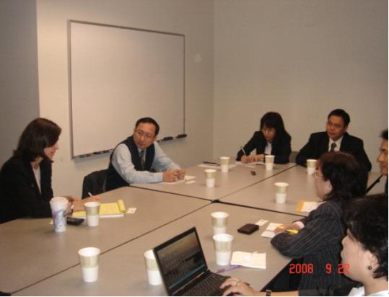
與洛杉磯CAST資深社工督導MS.Heather Moore交換意見
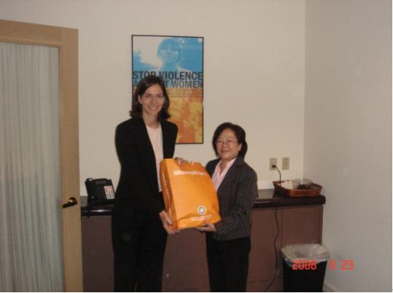
致贈“洛杉磯CAST資深社工督導Ms.Heather Moore”紀念品

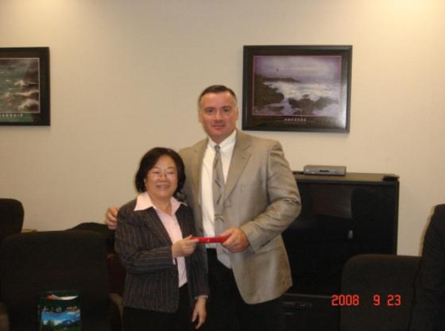
致贈“移民及海關執法局助理分局長Mr. Frank E. Johnston”紀念品
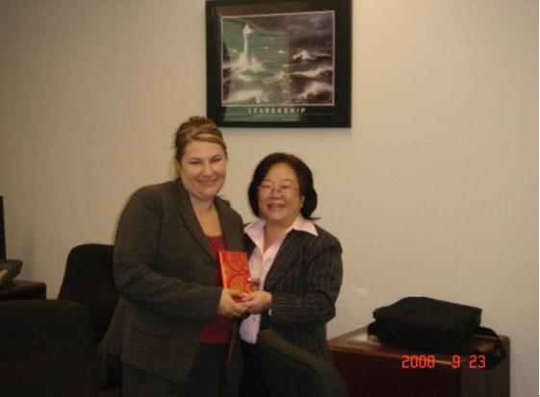
致贈“移民及海關執法局督導Ms. Tracy J. Cormier”紀念品
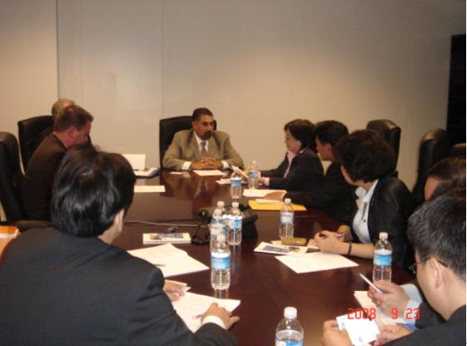
與洛杉磯ICE居留與遣返中心代理主任Mr.Eric Saldana交換意見

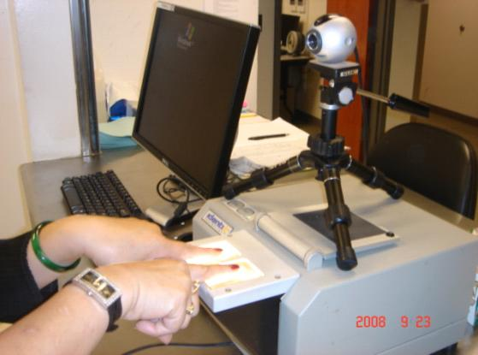
洛杉磯ICE居留與遣返中心按捺指紋機
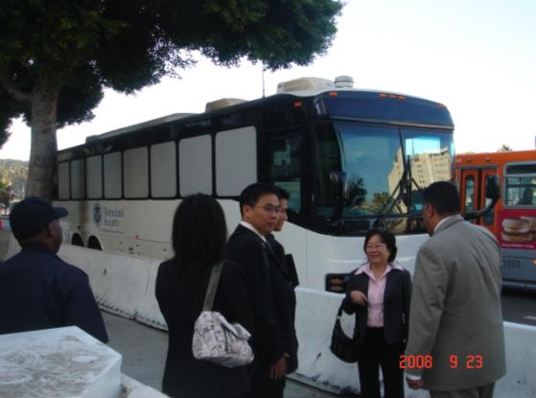
洛杉磯ICE居留與遣返中心遣送墨西哥受收容人之車輛
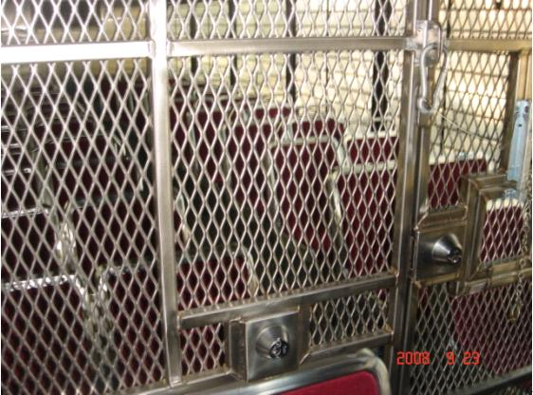
洛杉磯ICE居留與遣返中心遣送車輛之內部設置
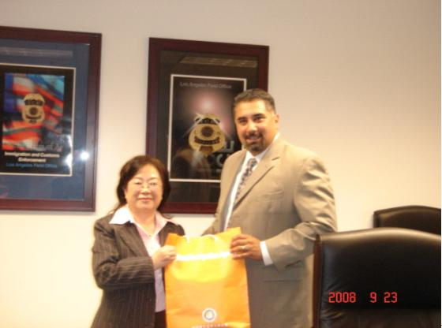
致贈洛杉磯ICE居留與遣返中心代理主任Mr.Eric Saldana紀念品
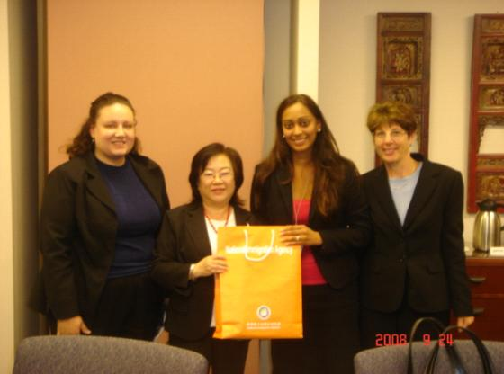
與美國國務院監督及打擊人口販運辦公室公共事務專員Ms.Abraham Y.Lee等人交換意見並致贈紀念品
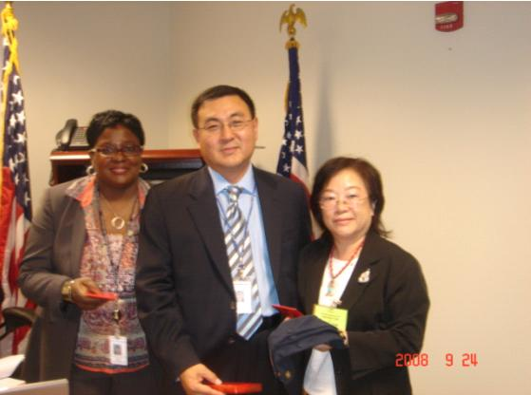
拜會國土安全部並致贈資深幹員Mr.Johnny An等人紀念品
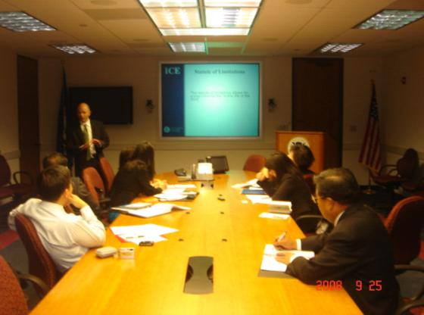
拜會美國國土安全部調查部的電腦犯罪中心並聽取資深幹員Mr.Michael J.Warner簡報
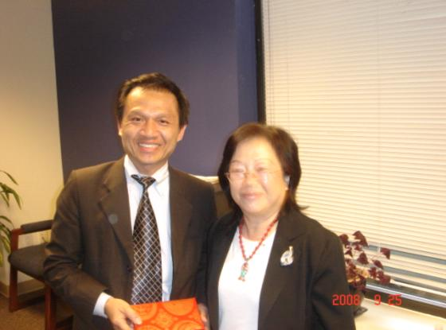
致贈Boat People SOS執行長 Mr.Nguyen Dinh Thang紀念品

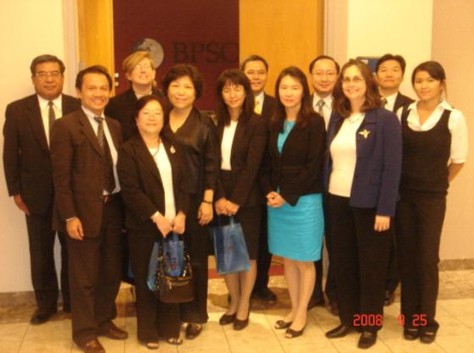
與Boat People SOS執行長 Mr.Nguyen Dinh Thang等人合影

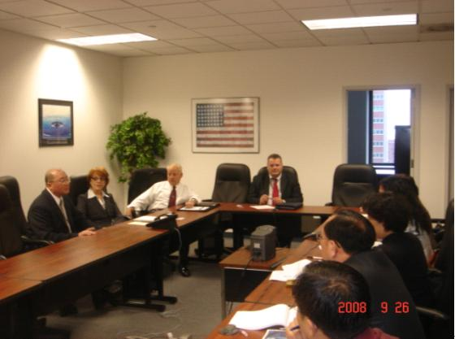
與紐約公民及移民局紐約市地區分局分局長Mr. Dennis W. Bunce等交換意見
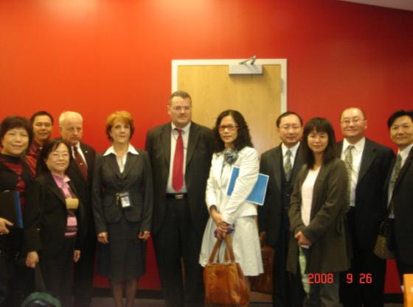
與紐約公民及移民局紐約市地區分局Mr. Dennis W. Bunce等合影
四、附錄（二）9/20-9/30行程表：
天數 | 日期 | 行程 | 活動內容
第1天 | 9/20（六） | 臺北/洛杉磯 | 啟程。
第2天 | 9/21（日） | 洛杉磯 | 抵達，整理資料。
第3天 | 9/22（一） | 洛杉磯 | 拜會機關：  1.拜訪我駐外館處。  2.CAST（Coalition to Abolish Slavery and Trafficking）。  3.移民及海關執法局（Immigration & Customs Enforcement）與Detention and Deportation Office。
第4天 | 9/23（二） | 洛杉磯/華盛頓 | 1.啟程。  2.抵達。
第5天 | 9/24（三） | 華盛頓 | 拜會機關：  1.拜訪我駐外館處  2.國務院監督及打擊人口販運辦公室（The U.S. Department of State Office to Monitor and Combat Trafficking in Persons）。  3.國土安全部（Department of Homeland Security, DHS）。  4. Cyber Crime Center  5.Boat People SOS
第6天 | 9/25（四） | 華盛頓/紐約 | 1.啟程、抵達。  2.拜訪我駐外館處。
第7天 | 9/26（五） | 紐約 | 拜會機關：  1.公民及移民局紐約市地區分局  （The New York District Office, USCIS）。  2.Safe Horizon。
第8天 | 9/27（六） | 紐約 | 整理資料。
第9天 | 9/28（日） | 紐約/臺北 | 整理資料，啟程返臺。
第10天 | 9/29（一） | 紐約/臺北 | 國際換日線。
第11天 | 9/30（二） | 臺北 | 抵臺。

